**值 班 专 报**

**第364期**

**2022年12月30日**

每日情况汇总〔2022〕第364期

[天气预报]

天气：多云；温度：-14℃~-3℃；风向：南风1-2级。

【消防要情】

12月29日9时，刘佐祥副总队长在总队指挥中心召开全省消防救援队伍应急救援联动工作推进会，会议由杨洪学主任主持。

【灭火救援】

12月29日0时至12月30日0时，全市共接警出动3起。其中，火灾1起，出动消防车2台（次）、指战员10人（次）。抢险救援和社会救助2起，出动消防车4台（次）、指战员20人（次）。

【综合信息】

截止12月30日10时39分支队对火灾录入情况进行抽查，根据《火灾与警情统计系统应用管理暂行规定》要求，各队站无迟报警情。

12月29日10时55分，支队对各消防救援站岗哨和通信室值班值守情况进行抽查，各消防站人员均在岗在位。

12月29日11时03分，支队利用POC对讲机对岳山街消防站、红海滩大街消防站、向海大道消防站、城北街消防站、滨海大道消防站、青年路消防站、兵工街消防站、公园街消防站进行点调。各队站汇报规范，应答及时。

【全勤抽查】

12月29日8时39分，支队对公园街消防站、岳山街消防站交接班情况进行抽查，各队站值班人员全部在岗在位。

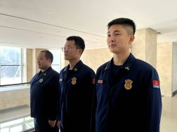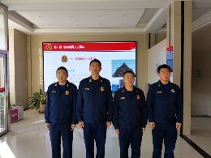

【车辆监控】

12月29日，支队利用车辆监控系统对岳山街消防站、红海滩大街消防站执勤车辆及行政车辆行驶情况进行抽查，红海滩大街消防站、岳山街消防站车辆行驶状态平稳。



【队伍管理】

盘锦市消防救援支队测酒30人、饮酒报备0人、饮酒安全提示58人，救援现场安全提示5条。

指挥中心 编辑人：赵春浩 刘忠宝